T.C.
ATATÜRK ÜNİVERSİTESİ
TOPLUMSAL DUYARLILIK PROJELERİ UYGULAMA VE ARAŞTIRMA MERKEZİ

“KÜÇÜK BİR TEBESSÜM”
Proje Kodu: 637E82316163D
SONUÇ RAPORU

Proje Yürütücüsü:
Dr.Ögr.Üyesi Feridun KAYA
EDEBİYAT FAKÜLTESİ
Araştırmacılar:
Muhammed Emin AKSU
Nuraycan DEMİRCİ
Sevgi GÜLER
Aralık, 2022
ERZURUM
İÇİNDEKİLER
Önsöz 3
Özet 4
Abstract…………………………………………………………………………………………………………………………………5
Materyal ve Yöntem 6
Proje Uygulamasına Ait Görseller 7-9
Sonuçlar 10

ÖNSÖZ
Gençler arasında her geçen gün bağımlılık yapıcı maddeler yaygınlaşmakta ve bağımlı birey sayısı artmaktadır. Bu bakımdan çalışma gösteren sivil toplum kuruluşlarından olan Yeşilay gençleri bağımlılıklardan uzak tutmak ve onların boş zamanlarını etkinliklerle doldurmak için çalışıyor.

Yaptığımız eğitimler ile farkındalık oluşturmaya ve açmış olduğumuz stant çalışmaları ile de hem sesimizi daha fazla duyurmaya çalışıyor hem de yeni gönüllülere ulaşma noktasında bir ön adım atmış oluyoruz.

Gerçekleştirdiğimiz eğitimler her ne kadar kulaktan kulağa yayılıp toplum arasında dillense de özellikle gençler arasında gerek etkinliklerimizin gerek yaptığımız etkinliklerin doğru aktarımı noktasında biz Yeşilay gönüllülerine düşen özel günlerde yaptığımız etkinliklerde gelen yeni gönüllülere doğru bilgi vermek ve onları ailemize kaydetmektir.

ÖZET
“KÜÇÜK BİR TEBESSÜM” projesi ile özel gereksinimli bireylerden oluşan bir katılım grubuna haftanın bir gününde yapmış olduğumuz etkinlik aracıyla bizim için ne kadar değerli olduklarını hissettirmek ve onları dışarıda bekleyen zorlu hayat karşısında bilgilendirerek bağımlılıklardan kendilerini nasıl koruyacaklarını anlatarak Yeşilay’ın kuruluş amacını, yaptığı etkinlikleri, bağımlılıklarla nasıl mücadele ettiğini ve kendimizi toplum içinde bağımlı bireylerden nasıl korumamız gerektiğini anlatacağız.

Projenin ses getirebilecek ve ilgi çekebilecek bir yerde olması gerekiyordu. Çünkü proje fikrinin genel hattını oluşturan farkındalığın etkisi düzeysel anlamda arttırılmak istenmiştir. Bu amaç doğrultusunda mekân olarak Erzurum da en çok bilinen okul olan Uzmanlar uygun görülmüştür. Proje bu mekânda 60 özel gereksinim öğrencisinden oluşan bir grup ile gerçekleştirilmiştir.

Bu proje Atatürk Üniversitesi Toplumsal Duyarlılık Projeleri tarafından desteklenmiştir.
Anahtar Kelimeler: Gönüllü

ABSTRACT

With the “A SMALL SMILE” project, a participation group of individuals with special needs will make them feel how valuable they are to us through the activity tool we have organized one day of the week, and inform them about the challenging life waiting outside, explaining how they will protect themselves from addictions, the purpose of establishment of the Green Crescent, its activities, We will tell you how to fight addictions and how we should protect ourselves from addicted individuals in society.

The project had to be in a place that could make a sound and attract attention. Because the effect of awareness, which constitutes the general line of the project idea, was wanted to be increased in a level way. For this purpose, Specialists, the most well-known school in Erzurum, was deemed appropriate as a venue. The project was carried out in this venue with a group of 60 special needs students.

This project was supported by Atatürk University Social Awareness Projects.
Keywords: Addiction, Habit, Awareness, Reading, Technology

MATERYAL VE YÖNTEM
Araştırmanın Türü
Bu çalışma bir Toplumsal Duyarlılık Projesi’dir.

Araştırmanın Yapıldığı Yer ve Zaman
Proje ekibi tarafından 29.12.2022-30.12.2022 tarihleri arasında Uzmanlar Okulunda gerçekleştirilmiştir.

Projenin Uygulanışı
Projenin uygulanması için gerekli olan oyuncaklar proje kapsamında yatırılan para ile temin edilmiştir. Projemiz Uzmanlar Okulunda zihinsel engeli olmayıp fiziksel engelleri olan öğrencilerle birlikte gerçekleştirilmiştir. Önce temel Yeşilay eğitimi verilmiş sonra ise oyunlar dağıtılmış ve proje ekibi ile birlikte oynanmaya başlanmıştır. Ardından her bireyden Yeşilay hakkında neler bildiklerinden bahsedilmesi istenmiştir. Program devamında bireylere çevrelerinde en çok karşılaştıkları bağımlılıklar sorulmuş ve bunlardan kendilerini nasıl koruyacakları anlatılmıştır. Son olarak müzik ile katılımcıların doyasıya eğlenmelerine imkan sunulmuştur.

PROJE UYGULAMASINA AİT GÖRSELLER

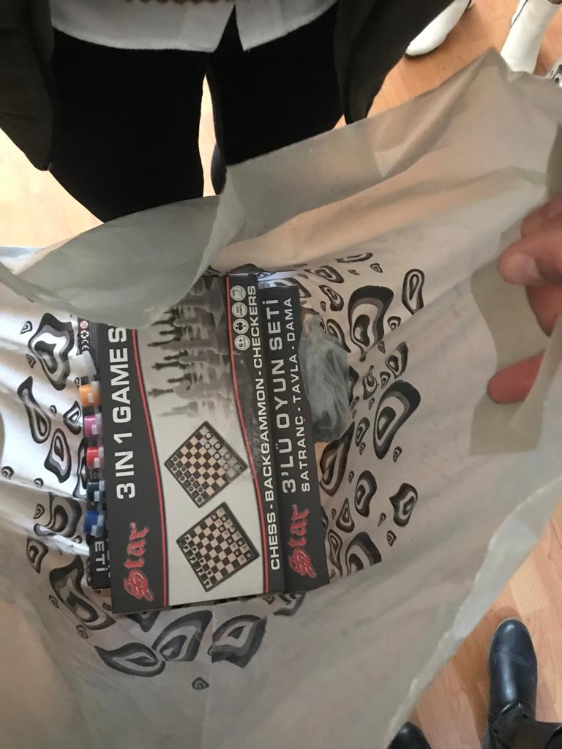
Proje kapsamında alınan satranç,dama ve mangala takımı.

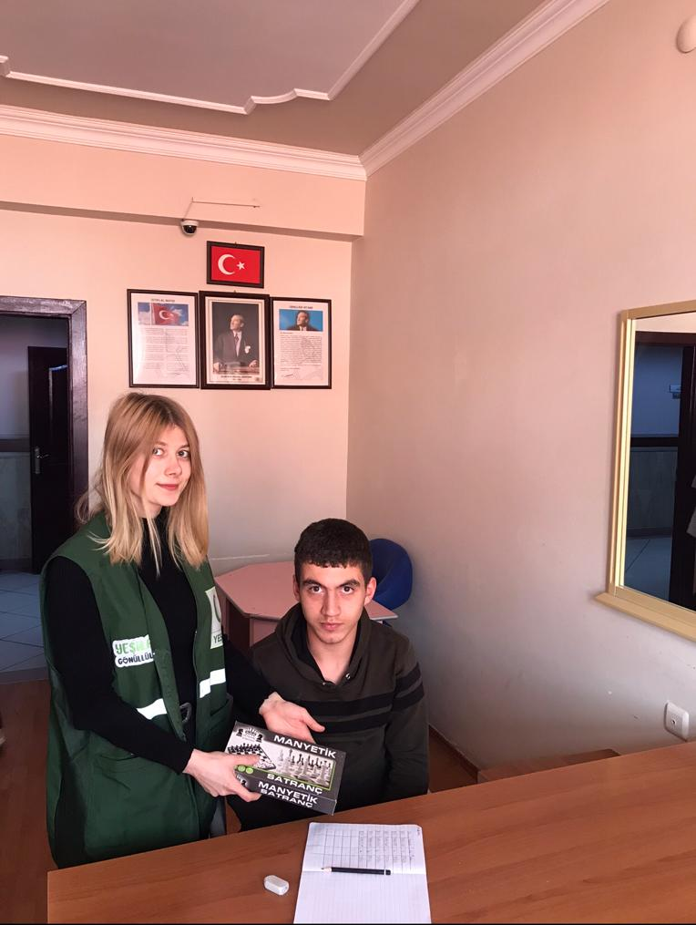

Proje gerçekleştirilme sürecinde ekip görevlimiz.

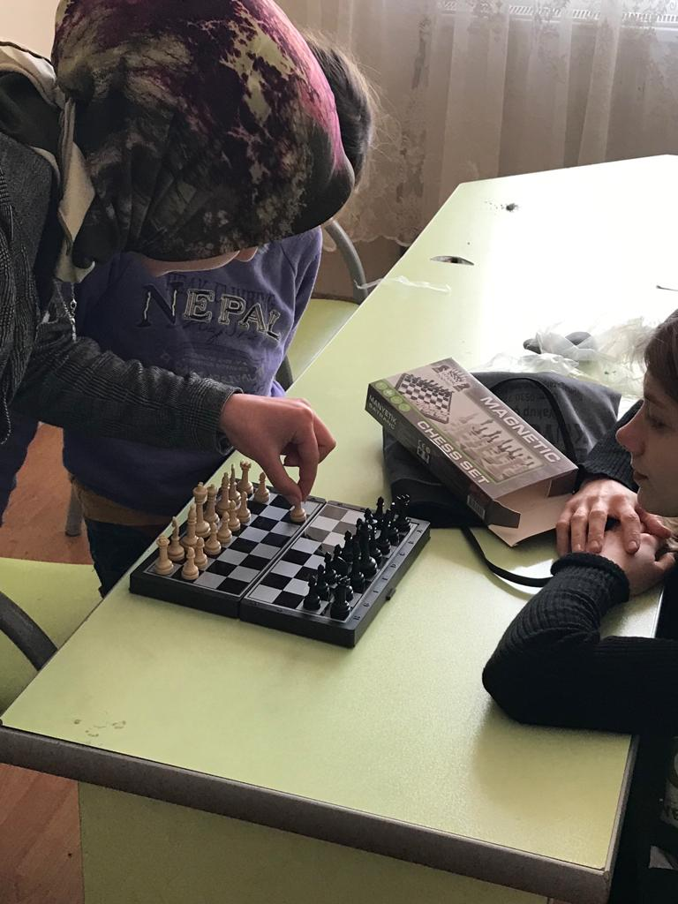
Proje uygulama sırasında görevli arkadaşların satrancı öğretim aşaması
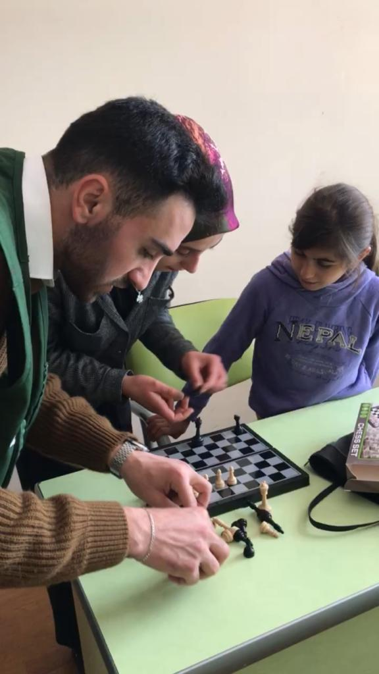

Projenin uygulaması sırasında dama oyununa geçiş aşaması.

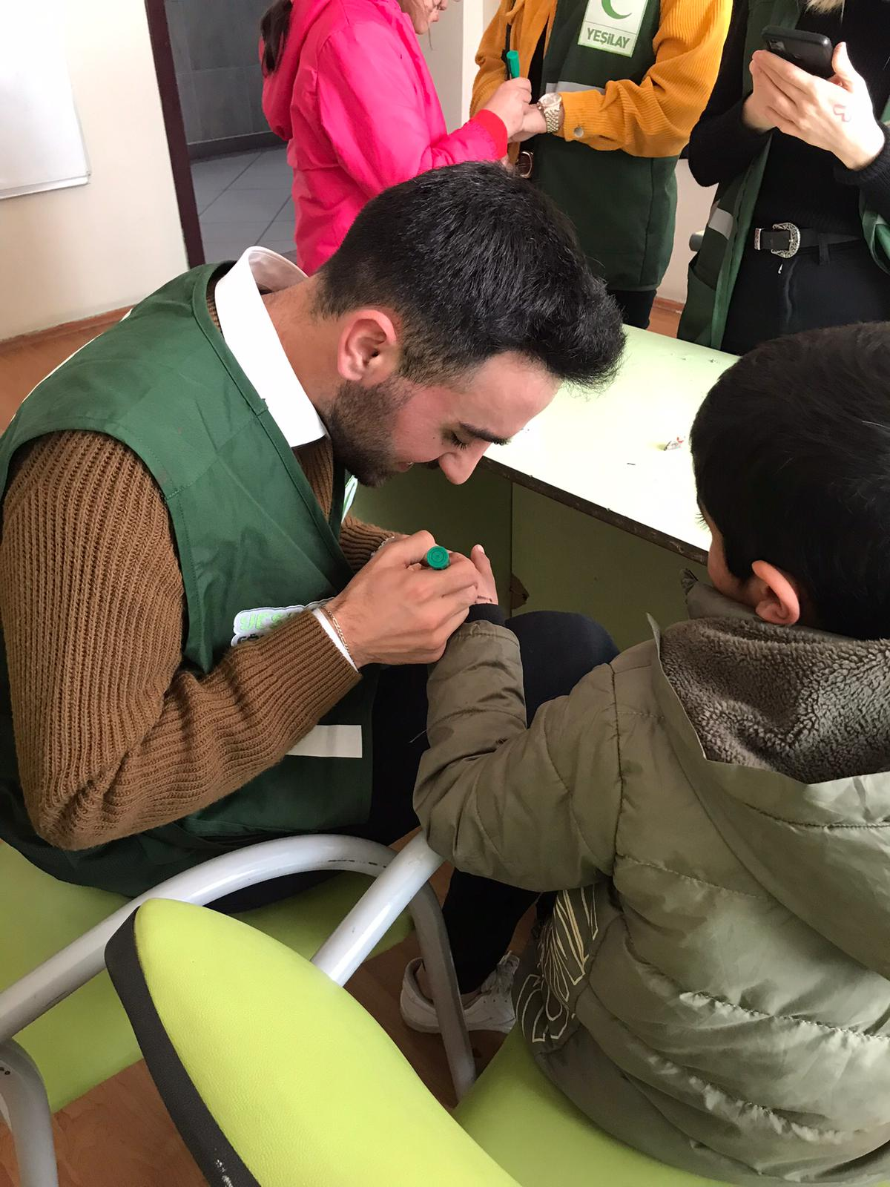
Proje kapsamında öğrencilerin ilgisini toplamak için el boyaması aşaması.

SONUÇLAR

Bağımlılık konusunda ülkemizde çalışan birden fazla kuruluş olmasına rağmen Yeşilay bu bakımdan en büyük ve en köklü kuruluş olma statüsüne sahiptir. Ancak yapılan bu çalışmaların birçoğu eğitim sürecindeki tüm bireyleri kapsayamamaktadır ve bu bireyler üzerinde yeterli düzeyde farkındalık etkisi oluşturamamaktadır. Bu yüzden eğitim sürecindeki birçok birey Genç Yeşilay Kulüpleri sayesinde sahada aktif bir şekilde görev alarak hem sosyal çevre ediniyor hem de bağımlılık konusunda farkındalığı artıyor.

Projemizin uygulanması ile katılımcıların etkinliğimize meraklı ve ilgili katıldıkları gözlemlenmiştir. Ayrıca projeyi gerçekleştirdiğimiz yer olan Uzmanlar Okulu’nun pek çok öğrenci yetiştirmiş ve beceri kazandırmış olması noktasında kritik öneme sahip yerlerinden biri olması katılımcıları etkinliğe daha da ilgiyle bakmasını sağlamış ve katılımcılardan beklediğimiz hayatın yaşamaya değer olduğu farkındalığı başarılı bir şekilde sonuçlanmıştır.

Katılımcılara etkinlik süresince dağıtımı yapılan oyunların yapılan etkinliğin katılımcılar nazarında daha da fazla benimsemesine yol açmıştır ki bu da proje kapsamında ekibin diğer bir önemli başarısı olmuştur.
Projemizi destekleyerek özel gereksinimi olan katılımcılarımıza ve ekibimize çok önemli bir aktivite ortamı ve önemli bir farkındalık etkinliği sağladığından dolayı Atatürk Üniversitesi Toplumsal Duyarlılık Projeleri Uygulama ve Araştırma Merkezi’ne teşekkür ederiz.

